如何控制降温风机电机的噪声？
1引言
降温风机是有广泛用途的产品，它具有结构简单、价梏便宜、擦洗容易、体积较小、安装方便等优点，深受人们欢迎。在工厂中。用在车间可抽排废毒气体，在办公室或娱乐场所也需要排除烟气和不洁空气。
降温风机的构成主要是电机和风叶，它们组装在塑料底座或外壳上，通过电流输入，电机带动抽风叶轮旋转实现排风功能。降温风机在运转中会产生振动和噪声，而噪声的高低是评价产品优劣的一个重要方面。所以只有生产低噪声降温风机才会在激烈的市场竞争中取胜。
降温风机也象其它旋转机械产品一样。整机噪声来自三个方面，即：1空气流动噪声；2机械运动噪声、部件的碰撞、摩擦和薄壁结构的振动辐射噪声；3电机、电器的电磁噪声。
为了降低整机噪声，由于电机和叶轮是主要零件，因而我们对电机的振动和噪声进行谱分析。以便探索降低噪声的最优策略。所得结果对设计和制造静音降温风机有指导意义。
2电机的振动与噪声测试
由于噪声来源于振动。因此有必要对电机的振动谱进行分析。只有谱分析才可以知道它们的频率结构和能量在各个频率上的分布。并有助于分析和处理噪声源，因此我们对正常的电机和有各种不同声响异常的电机(包括假设故障)进行噪声与振动谱分析，以示比较同时又可以用在生产线上检验或识别故障。
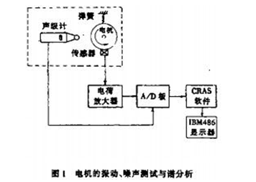
图1为我们把降温风机电机用弹簧悬挂起来，在外壳上装上加速度传感器，用以测量电机外壳的径向振动；在离电机不远处装上声级计，用以采集电机的噪声信号。按图1原理和接线方法(示意图)就可以得到噪声与振动的谱。
图1中虚线框内的装置应放在消声室或消声箱内，以减少环境噪声的干扰。
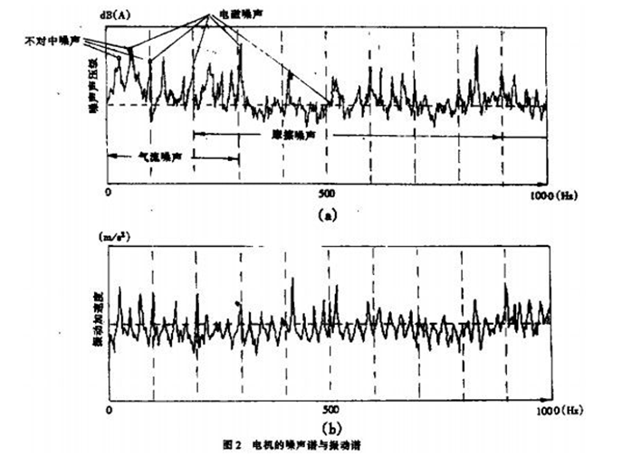
图2(a)(b)为一正常降温风机的电机的噪声与振动谱分析图，它的横座标为频率。最大范围取1000Hz，纵坐标为噪声声压级的分贝值，另一纵坐标为振动加速度的均方根值。
从图2(a)(b)的谱分析可见：
(1)噪声信号的能量分布与振动信号的能量分布有相同的规律(即噪声谱上的峰值与振动谱上的峰值基本上是对应的)，若能降低某些频率的振动量值。一般与之对应频率的噪声声压级也有一定的降低。
(2)电机中主要噪声可分为电磷噪声、空气动力噪声和机槭噪声，后者又可分为转子不平衡噪声、轴承噪声和电刷噪声等。圈2(a)的噪声谱图上各个噪声的原因均经过分离测试及分析后标注了出来，若有某个部分噪声的降低，则电机总噪声也就有降低。
3几种假设故障的电机嗓声频谱图
(1)转子与定子的间隙不均
我们用上述相同规格的降温风机电机，人为地使其转子与定子轴线不对中，这样转子与定子之间一圈的间隙就不均匀了，再用同样的图1方法测试噪声谱，除了总噪声增加ldB(A)以外，再与图2(a)进行比较。便发现在25Hz、50Hz、100Hz的峰值均有所增高。
(2)定子矽钢片有二片厚薄不均匀
这种情况得到的噪声频谱图上，电磁噪声的一系列峰值均上升，即比图2(a)上的50Hz、100Hz、200Hz、300Hz、500Hz的峰值还要大10％，总嫌声值也要比正常的高2dB(A)。
(3)将含油粉末轴承替换成哑声合金套轴承
此时总噪声比原正常情况还要降低3dB(A)，与圈2(a)相比，在200Hz到900Hz宽广的频带内声压级均有降低。
由此可见，要生产出好的降温风机电机，矽钢片厚度必须均匀，定子与转子安装轴线要对中，轴承宜选择低噪声优质产品。采取以上这些措施，并从生产工艺上严格把关，可为生产制造低噪声降温风机提供有益帮助。

本文由佛山市九洲普惠风机厂有限公司分享：www.jzpopul.com

